Ofício Vereador Nº 144/2023

São Roque, 19 de janeiro de 2023.

Prezada Senhora,

Venho, por meio deste, cordialmente solicitar manutenção URGENTE da Rua Vitor Amaro Garcia, no bairro Marmeleiro.
O pedido se faz necessário pois a Via encontra-se muito danificada, cheia de pedras soltas e valas enormes. As chuvas torrenciais e frequentes desta época do ano intensificam ainda mais a situação precária. É importante ressaltar que recentemente um caminhão ficou atolado em um desses buracos e precisou de ajuda para sair.
Assim, pede-se manutenção da Rua a fim de evitar acidentes e demais transtornos como a falta de serviços essenciais dos coletores de lixo e entregadores.
Na certeza de que dispensará especial atenção a este Ofício, desde já agradeço.

Atenciosamente,

Rogério Jean da Silva
(Cabo Jean)
Vereador

À
Ilustríssima Senhora
ENGª MARINA MAGALHÃES
MD. Diretora do Departamento de Obras da Prefeitura da Estância Turística de
São Roque – SP

PROTOCOLO Nº CETSR 19/01/2023 - 16:54 654/2023/AH

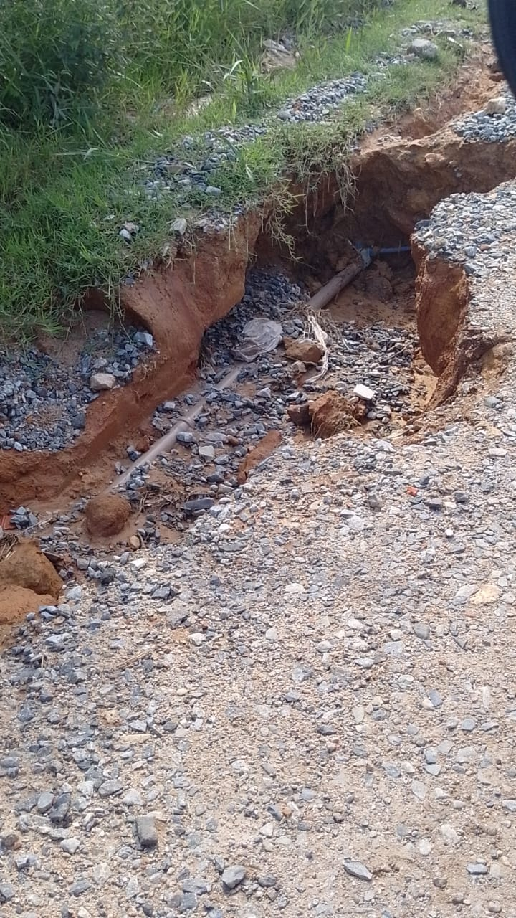
PROTOCOLO Nº CETSR 19/01/2023 - 16:54 654/2023/AH

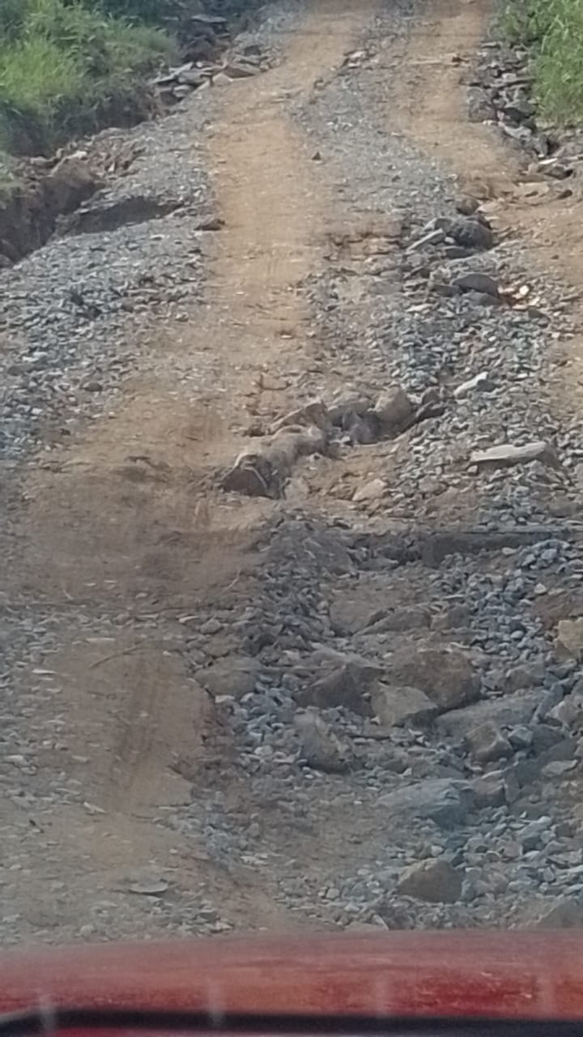
PROTOCOLO Nº CETSR 19/01/2023 - 16:54 654/2023/AH
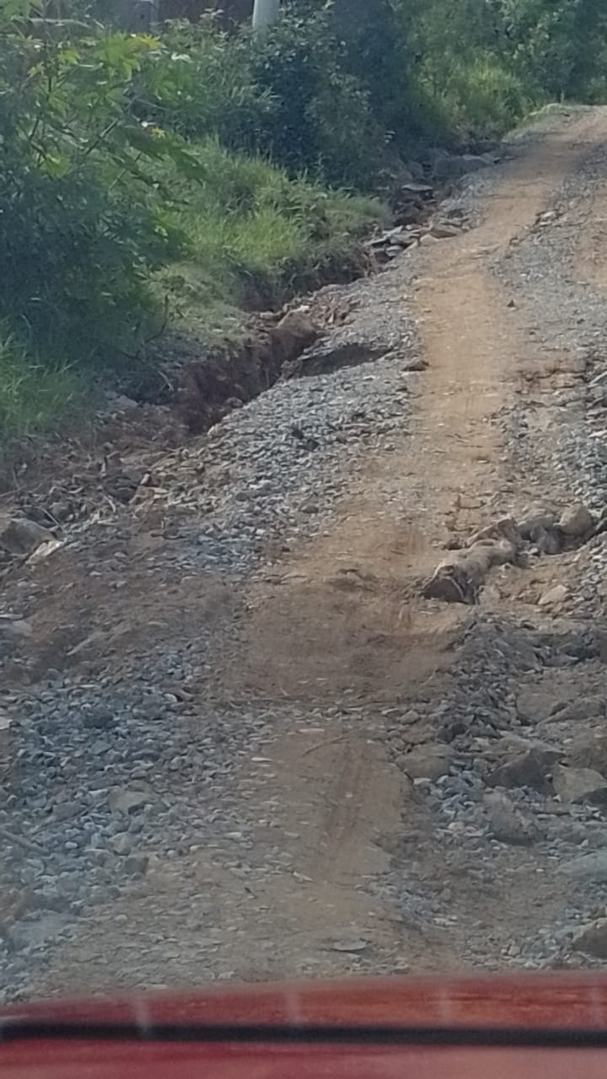
PROTOCOLO Nº CETSR 19/01/2023 - 16:54 654/2023/AH

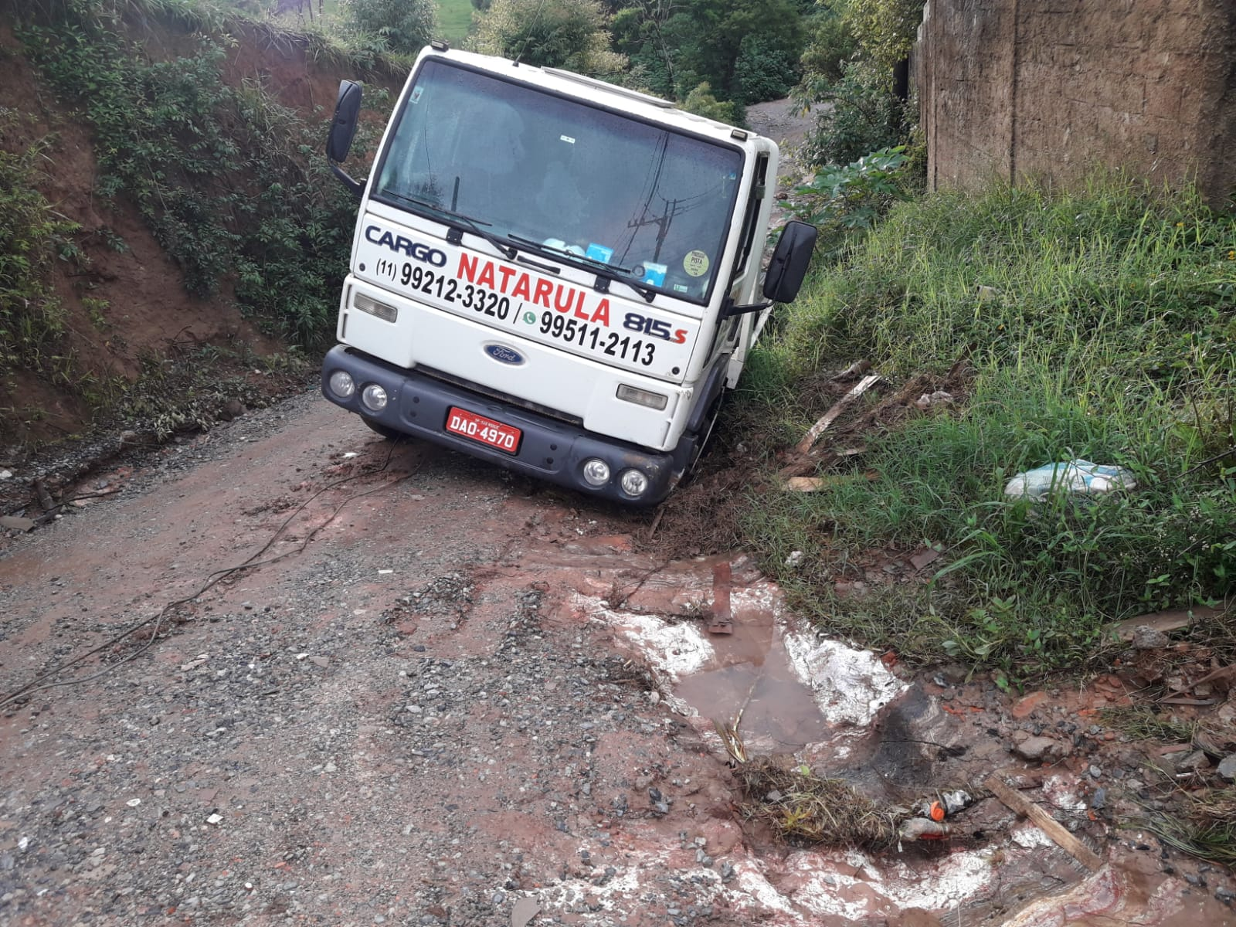

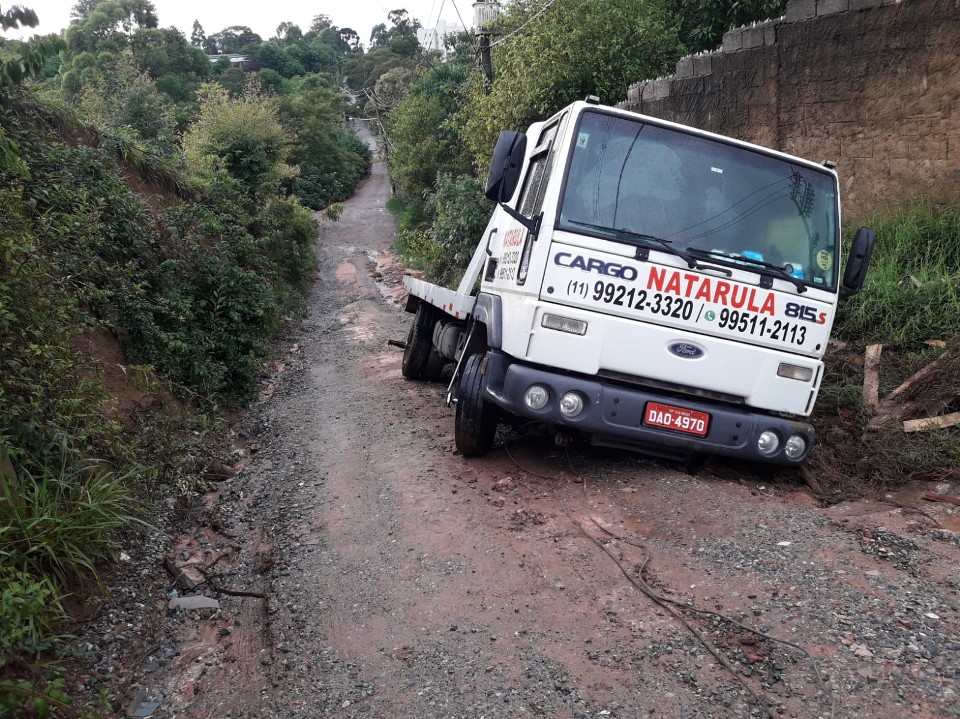
PROTOCOLO Nº CETSR 19/01/2023 - 16:54 654/2023/AH

